Lección 2: Exploremos expresiones y sumas
- Escribamos expresiones de suma y encontremos la suma de dos números.

2.1: Emparejemos expresiones con tarjetas de puntos
Empareja cada pareja de puntos con una expresión. Después, encuentra el total.
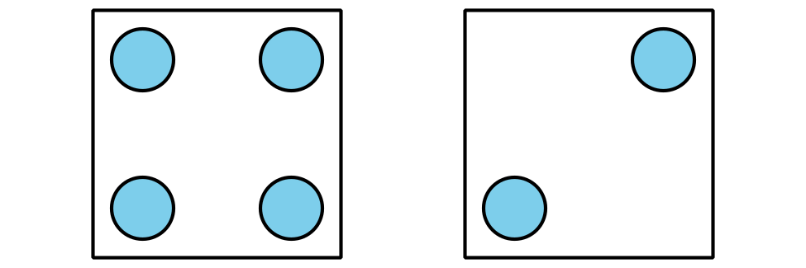
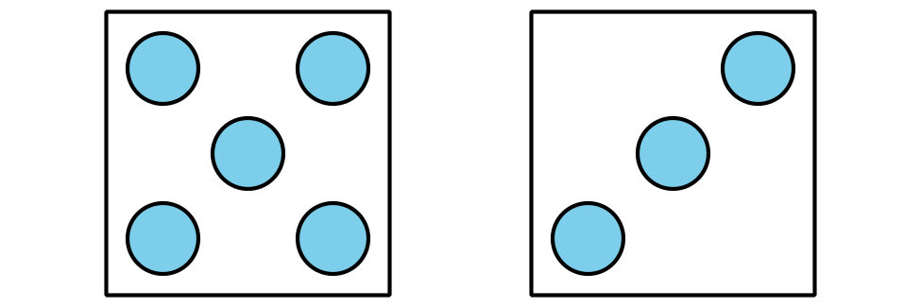
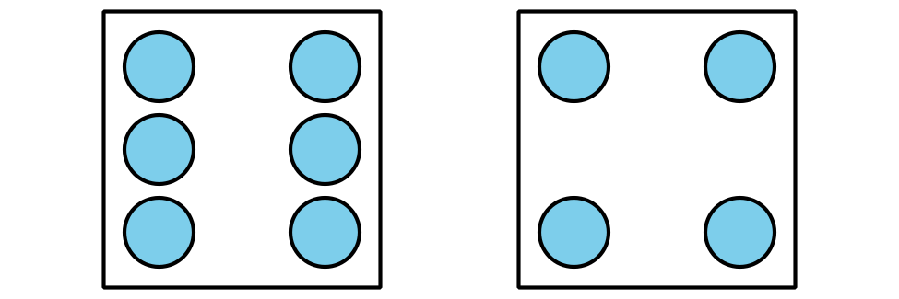
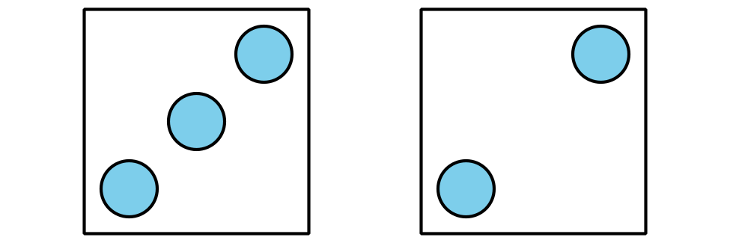
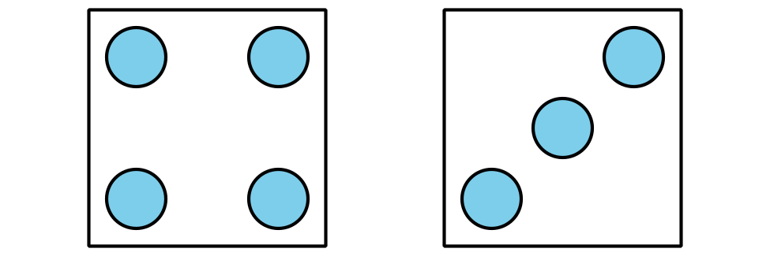
expresión | total
$3+2$
$4+2$
$5+3$
$6+4$
$4+3$
Dibuja los puntos que faltan para que el dibujo corresponda a la expresión. Después, encuentra el total.
Expresión: $4+2$
Total: ____________
​​​​​​Expresión: $5+2$
Total: ____________
Expresión: $2+6$
Total: ____________
Escribe la expresión que falta para que corresponda a los puntos. Después, encuentra el total.
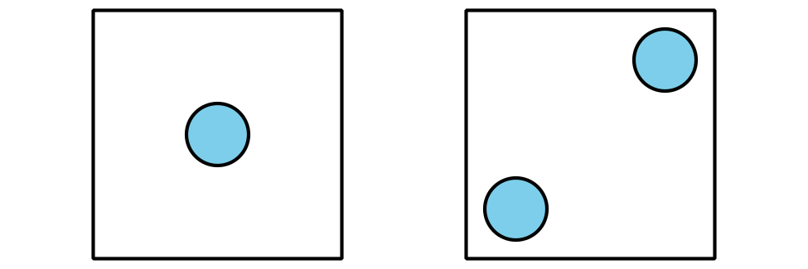
Expresión: _____________________
Total: ____________
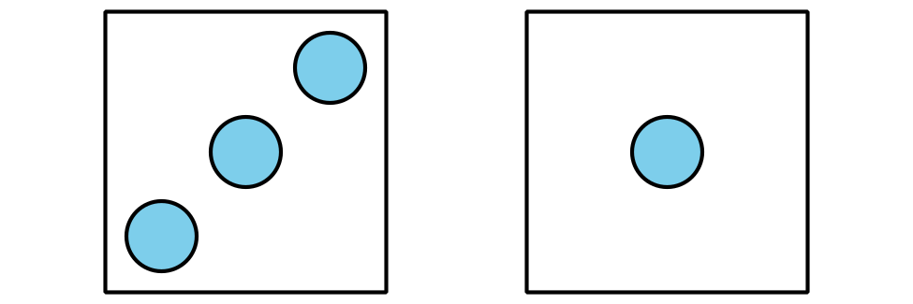
Expresión: _____________________
Total: ____________
© CC BY 2021 Illustrative Mathematics®

